Муниципальное казённое дошкольное образовательное учреждение «Детский сад № 1 п. Алексеевск».

Конспект открытого занятия в старшей группе по развитию речи «Литературный поединок по мотивам сказок».

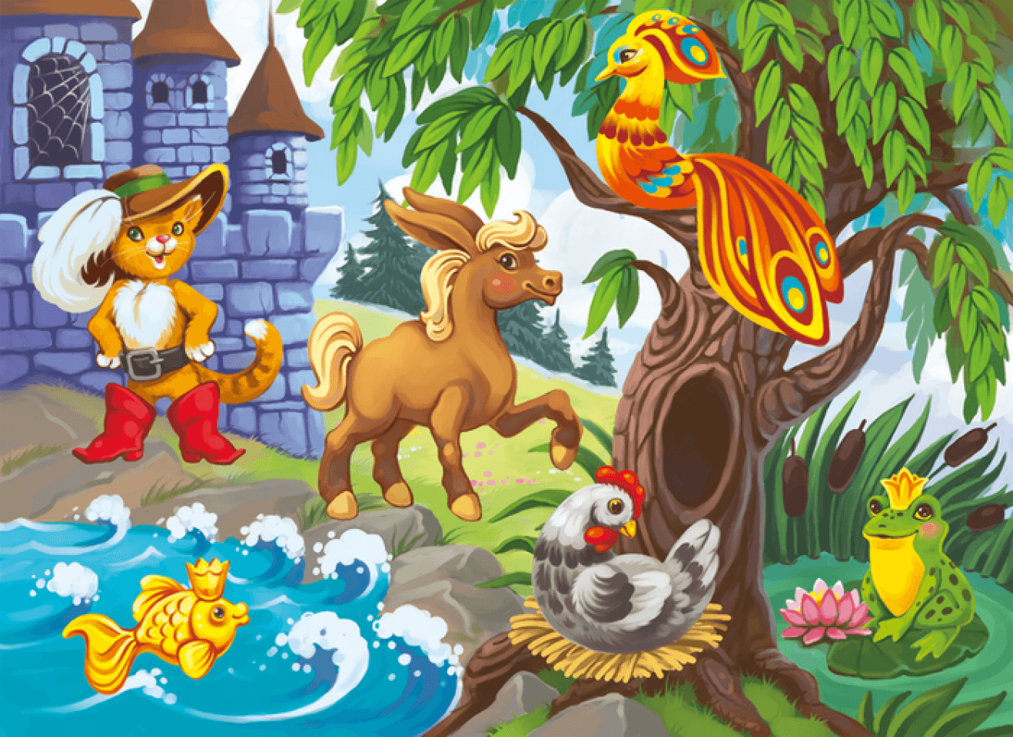

Воспитатели: Тарасова А.В.
Тунгускова Д.И.

Цель: продолжить развивать связную, грамматически правильную диалогическую и монологическую речь, развивать речевое творчество и интонационную культуру речи.
Обучающие задачи:
-обобщить знания детей о сказках; -активизировать и развивать чёткую интонационно-выразительную речь, обогащать словарный запас;
Развивающие задачи:
- развивать связную монологическую и диалогическую речь дошкольников;
-развивать умение детей соотносить знаковые символы с образами;
- продолжать развивать психические процессы: память, внимание, наглядно- действенное мышление;

Воспитательные задачи: - воспитывать интерес к чтению, любовь к устному народному творчеству, умение работать в команде. - воспитывать уважительное отношение друг к другу; умение работать в коллективе; быть доброжелательными и корректными собеседниками; - воспитывать культуру речевого общения.

Предварительная работа:
Чтение детям сказок, просмотр мультфильмов и беседы по содержанию, слушание аудиозаписи со сказками, выставка книг по теме, игры-драматизации по сказкам, рисование рисунков, заучивание стихов, девизов.

Ход НОД
1) Вводная часть:
Орг. момент: «Здравствуйте уважаемые педагоги, мы рады видеть вас в нашей группе.
Создание игровой мотивации.
Воспитатель: Ребята, посмотрите, сколько сегодня к нам пришло гостей, давайте дружно скажем им доброе утро!
Дети: Доброе утро!
Воспитатель: Скажите мне, пожалуйста, вы любите сказки?
Дети: да
Воспитатель: Я предлагаю вам отправиться в сказочную страну. Чтобы там оказаться, нужно сказать волшебные слова « Вокруг себя обернись, в сказочной стране окажись». Посмотрите, нас, кажется, кто-то уже встречает!
Появляется Хозяйка сказочной страны – Добрая волшебница.
Волшебница:
Добрый день, дорогие ребята.
Недаром дети любят сказку.
Ведь сказка тем и хороша,
Что в ней счастливую развязку
Уже предчувствует душа.
Я рада приветствовать вас в своей стране, и раз уж вы здесь оказались, значит, вы любите сказки, а насколько хорошо вы знаете сказки, я предлагаю проверить в сказочном поединке. Согласны?

Дети: да
Волшебница: А что такое поединок вы знаете?
Дети: Поединок - это соревнование.
Воспитатель: Наши дети, волшебница, не просто знают, но ещё и очень любят соревноваться, у нас даже есть свои команды, помогать оценивать конкурсы мы попросим наших гостей, которые вместе попали в сказочную страну.
И первый конкурс называется «Приветствие команд».
Дети:
Команда «Колобок»:
Мы команда «Колобок»,
И победа всех нас ждёт.
Любим книжки мы читать,
Всё на свете узнавать.
Команда «Репка»:
Мы команда «Репка»!
Дружим все мы крепко.
Знаем сказки лучше всех
Ждет нас в конкурсе успех.
Воспитатель: второй конкурс «Разминка» делится он на 2 этапа,
1 этап «Сказочные загадки»

1. ЛЕЧИТ ОН БОЛЬНЫХ ЗВЕРЕЙ.
И ОДНАЖДЫ БЕГЕМОТА
НЕТУ НИКОГО ДОБРЕЙ,
ОН ИЗВЕСТЕН, ЗНАМЕНИТ
ДОБРЫЙ ДОКТОР … (АЙБОЛИТ)

2. У ОТЦА БЫЛ МАЛЬЧИК СТРАННЫЙ,
СИМПАТИЧНЫЙ, ДЕРЕВЯННЫЙ
И ЛЮБИЛ ПАПАША СЫНА-
ШАЛУНИШКУ -… (БУРАТИНО)
3. ВРАГ ЛЮДЕЙ И ВРАГ ЗВЕРЕЙ,
БЕСПОЩАДНЫЙ, КРОВОЖАДНЫЙ
ЗЛОЙ РАЗБОЙНИК … (БАРМАЛЕЙ.)
4. ОНА ЛЕГКО, КАК ПО КАНАТУ,
ПРОЙДЕТ ПО ТОНЕНЬКОЙ ВЕРЕВОЧКЕ.
ОНА ЖИЛА В ЦВЕТКЕ КОГДА- ТО
НУ, А ЗОВУТ ЕЕ … ДЮЙМОВОЧКА.
2 этап «Исправь ошибки»
1.«СЕСТРИЦА АЛЕНУШКА И БРАТЕЦ НИКИТУШКА»
2. «ЦАРЕВНА – ИНДЮШКА»
3.«ТРИ ХРЮШКИ»
4.«ПО СОБАЧЬЕМУ ВЕЛЕНЬЮ»
5.«ПЁС В САПОГАХ»
6.«ВОЛК И СЕМЕРО ТИГРЯТ»
7.«ПАШЕНЬКА И МЕДВЕДЬ»
8.«ГУСИ – ВОРОНЫ»

Волшебница: А следующий конкурс проведу я. Я надеюсь, дети, вы все хорошо знаете сказки А. С. Пушкина?
Дети: Да.
Волшебница: Замечательно. А на сколько, хорошо вы их знаете, мы это сейчас и узнаем. Задание такое: нужно будет каждому из вас подойти ко мне, взять рисунок, по сказкам А.С. Пушкина, который лежит у меня вот здесь на столе, и противоположной команде, задать вопросы, по выбранному рисунку. Если команда правильно отвечает на вопросы, то задание считается выполненным.
«Узнай сказку по иллюстрации». Рисунки по сказкам Пушкина детьми. Дети (участники противоположных команд) задают друг другу вопросы.
- Из какой сказки Пушкина, данная иллюстрация?
- Сказка о золотой рыбке.
- Какой сказочный герой изображен на рисунке?
- Старик и рыбка.
- Какой старик в сказке?
- Добрый, бескорыстный.
- А рыбка, какая?
- Золотая, добрая, отзывчивая.
- Сказка о царе Салтане.
- Какой сказочный герой изображен на рисунке?
- Белка.
- Что делает белка в сказке?
- Белка песенки поет, и орешки все грызет.
Ребята, давайте сделаем разминку под стихотворение «У Лукоморья дуб зелёный…».
Физминутка:
У Лукоморья дуб зелёный; Дети поднимают руки вверх
Златая цепь на дубе том: Делают движения руками крест на крест
И днём и ночью кот учёный
Всё ходит по цепи кругом;
Идут друг за другом по кругу
Идёт направо - песнь заводит,
Налево - сказку говорит.
Движения руками вправо, влево
Там чудеса: там леший бродит, Закрывают глаза руками
Шевеля пальцами, поднимают руки вверх
Русалка на ветвях сидит; Движение «волна» сверху вниз
Там на неведомых дорожках
Следы невиданных зверей;
Идут по кругу на внешней стороне стопы
Избушка там, на курьих ножках
Стоит без окон, без дверей;
Повороты вокруг себя с высоким подниманием колена.

- У лукоморья дуб зеленый.
- Какой сказочный герой изображен на рисунке?
- Кот.
- Что делает кот в сказке?
- И днём и ночью кот учёный
Всё ходит по цепи кругом;
Идёт направо - песнь заводит,
Налево - сказку говорит.
- Сказка о золотом петушке.
- Какой сказочный герой изображен на рисунке? - Золотой петушок. – Какой петушок в сказке? - Голосистый. – Что делал петушок в сказке? - Сидел на спице, охранял границы. Чуть опасность где видна. Верный сторож как со сна Шевельнется, встрепенется, К той сторонке обернется, И кричит:
«Кури – ку – ку! Царствуй лежа на боку!»
- Сказка о мертвой царевне.
- Какой сказочный герой изображен на рисунке? - Царица. – Какая Царица в сказке? - Красивая, злая,
Высока, стройна, бела,
И умом и всем взяла;
Но зато горда, ломлива,
Своенравна и ревнива.
Волшебница: Молодцы. Вы хорошо справились с заданием. Я за вас рада.

Воспитатель: Продолжаем нашу игру. Четвертый конкурс «Вопрос - ответ». Участники противоположных команд задают вопросы друг другу.
-В какой сказке заяц остался без дома?
- В сказке «Заюшкина избушка»
- В какой сказке главный герой от всех ушёл?
- В сказке «Колобок».
- В какой сказке комар победил паука?
- В сказке «Муха-цокотуха».
- Кто автор сказки « Сказка о рыбаке и рыбке?»
- Что украл крокодил у зверей ?
- Крокодил украл солнце.
- От кого ушла посуда?
- Посуда ушла от Федоры.
- Куда шла Красная Шапочка?
- К бабушке.
Волшебница:
Но вот, игру заканчивать пора.
Мы все надеемся, что с ней,
Вы стали чуточку умней.
А на память о нашей встрече, дарю вам книгу сказок Пушкина, которую вы будете читать у себя в группе и волшебный ларец с подарками.
Воспитатель: А прежде чем мы отправимся в группу, я предлагаю нашему жюри подвести итоги нашего поединка.
Воспитатель: А нам пора подводить итоги и возвращаться в группу.
« Вокруг себя обернись, в группе окажись».
Ну вот, ребятки мы и вернулись в детский сад. Скажите ребята, где мы сегодня побывали? Вам понравилось? В следующий раз мы обязательно отправимся с вами ещё в какое-нибудь увлекательное путешествие. Давайте попрощаемся с нашими гостями.

На прошлой неделе прошло открытое занятие в старшей группе по развитию речи «Литературный поединок по мотивам сказок». Дети показали знания сказок К. Чуковского, А.С. Пушкина, задавали друг другу вопросы.

